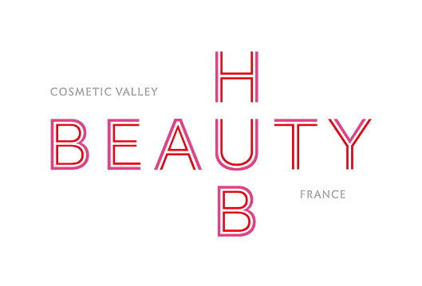

Appel à candidatures innovation process 2021

Cahier des charges

- Contexte -
Le pôle de compétitivité COSMETIC VALLEY réunit en France les acteurs de la filière cosmétique et les laboratoires de recherche. Il est aussi au cœur de différents partenariats avec des réseaux cosmétique en France et à niveau international, et visible de plus de 3000 entreprises en France (entreprises de fabrications de matières premières, de formulation, de marques…).
COSMETIC VALLEY porte le Beauty Hub, outil collaboratif pour booster l’innovation de la filière cosmétique qui a ouvert en septembre 2020.
Il est basé sur 3 axes :
- Beauty Up, l‘accélérateur dédiée à aux start-up ;
- Beauty Fab, espace d’innovation pour les technologies de process de fabrication
- Beauty Exp, centre de prototypage rapide basé sur l’impression 3D
Cet outil unique en France a été créé avec un consortium de neuf entreprises de la Cosmetic Valley : Aircos, Aptar, Chanel, I3DP, l’Oréal, LVMH Recherche, Nippon Shikizai, MSBeautilab et Yves Rocher pour développer l’innovation de la filière cosmétique. Pour la première fois, ces acteurs collaborent pour mutualiser leurs moyens et compétences afin de faciliter l’innovation des entreprises et start-up de la filière. Il est ouvert aux collaborations avec l’ensemble de la filière nationale qui veulent rejoindre cette dynamique.
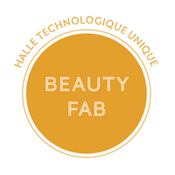
Le Beauty Fab qu’est-ce que c’est ?
Le Beauty Hub intègre un espace laboratoire appelé Beauty Fab, ayant pour objet d’accueillir des prototypes, des démonstrateurs ou des pilotes de procédés de fabrication, de mise en œuvre, de transformation, de conditionnement ou de caractérisation pour l'industrie cosmétique et plus particulièrement pour le secteur du maquillage.
La raison d’être de ce laboratoire est de tester/échanger avec des porteurs de projets innovants, portant des technologies diverses et pouvant apporter un intérêt pour développer l’innovation dans le domaine des procédés. Ces procédés peuvent être appliqués à différentes filières.
L’objet de cet appel à candidature est de les porter à la connaissance de la filière cosmétique ces technologies en cours de développement ou existantes sur d’autres filières, et d’étudier leur applicabilité à la filière cosmétique dans le but de développer l’innovation procédé dans la filière.
Le pôle COSMETIC VALLEY, organisera la communication et l’animation autour des technologies retenues dans le cadre de cet appel à candidature.
L’intérêt est double pour les acteurs de l’innovation technologique répondant à cet appel à candidature :
- une opportunité business en augmentant votre visibilité sur un réseau qualifié
- un levier d’innovation et de co-construction avec la filière cosmétique

- Conditions d’exposition –

Pour un accueil en démonstration physique de la technologie. Les conditions d’accès sont les suivantes :
Dimensions : haut 204 cm, largeur/profondeur 180 cm
Poids maximum : 250kg/m2
Sur place : Aspiration, Arrivée eau et air comprimée, évacuation par vidange tuyau

La logistique liée à l’acheminement et l’installation du matériel sont à la charge du candidat ainsi que la fourniture des matières premières nécessaires à la démonstration.

Les technologies présentant des critères techniques non compatibles peuvent tout de même candidater. Des solutions alternatives pourront être étudiées.

- Critères d’éligibilité –

- Être une entreprise ou un laboratoire académique implanté en France ou à l’étranger
- Proposer une technologie innovante de fabrication, de mise en forme, de conditionnement, de caractérisation…

- Thématiques éligibles (liste non exhaustive) :
Enjeux d’innovation pour la filière dans le domaine des procédés

- Traitement de produit (broyage, mélange, compactage, mise en forme, dosage, transfert…)
- Nettoyage des équipements (matériau antiadhérent, système de NEP, …)
- Consommation énergétique (électricité, eau, décarbonation…)
- Impact environnemental (diminution des déchets
- Digitalisation des outils de production pour garantir sécurité et rentabilité (IoT, IA, …)
- Robotisation/ Automatisation des outils de production
- Développement de nouvelles technologies dans le contrôle qualité en ligne

- Calendrier et organisation –

Compléter le formulaire en ligne : www.beautyhub-france.com.
Date d’ouverture aux candidatures : 4 janvier 2021
Cloture des candidatures : 1er mars midi

Les candidatures seront examinées par un jury composé des 10 fondateurs du Beauty Hub à partir du 1er mars 2021.
Sélection des dossiers : 30 mars 2021
Exposition possible à partir de mai 2021.
Contact : beautyhub@cosmetic-valley.com

